OnBoardPro — Informe de KPIs y avance de sprints
Corte: 17 de octubre de 2026, al cierre del sprint 6
Equipo: Sergio Angel, Brayan Miranda
Producto: plataforma de onboarding corporativo multiempresa (cada organización ve únicamente sus propios datos)

1. Resumen
Seis sprints cerrados, 32 de 34 historias entregadas y 103 de los 226 puntos del MVP completados. El equipo sostiene una velocidad de 17 puntos por sprint y un 94% del pronóstico cumplido, con cinco de los seis sprints cerrados al 100%.

2. KPIs del proyecto
Indicador | Valor
Sprints cerrados | 6
Avance del MVP | 103 de 226 SP · 46%
Historias entregadas | 32 de 34 comprometidas · 94%
Velocidad promedio | 17,2 SP por sprint
Alcance total del MVP | 226 SP en 11 sprints
Velocidad de los últimos 3 sprints | 19,7 SP por sprint
Pronóstico cumplido | 94% (103 de 109 SP)
Sprints cerrados al 100% | 5 de 6 · 83%
Mejor sprint | Sprint 6 · 29 SP
Puntos restantes del MVP | 123 SP en 5 sprints

La velocidad se usa aquí como herramienta de planeación, no como medida de desempeño del equipo: sirve para pronosticar cuánto cabe en el próximo sprint. Del mismo modo, el Sprint Backlog es un pronóstico y no un compromiso, por eso la columna se llama «pronóstico cumplido».
Las gráficas de este informe salen de la hoja Métricas por sprint del archivo OnBoardPro-Backlog.xlsx, donde están también en formato editable.

3. Avance por sprint
Sprint | Fechas | Historias | Comprometidos | Completados | % | Acumulado | Bugs
1 | 28/8 – 4/9 | 5 / 5 | 11 | 11 | 100% | 11 | 0
2 | 4/9 – 11/9 | 3 / 3 | 8 | 8 | 100% | 19 | 1
3 | 11/9 – 18/9 | 6 / 6 | 25 | 25 | 100% | 44 | 2
4 | 18/9 – 25/9 | 4 / 4 | 17 | 17 | 100% | 61 | 2
5 | 25/9 – 2/10 | 5 / 7 | 19 | 13 | 68% | 74 | 3
6 | 12/10 – 17/10 | 9 / 9 | 29 | 29 | 100% | 103 | 4
Total |  | 32 / 34 | 109 | 103 | 94% |  | 12

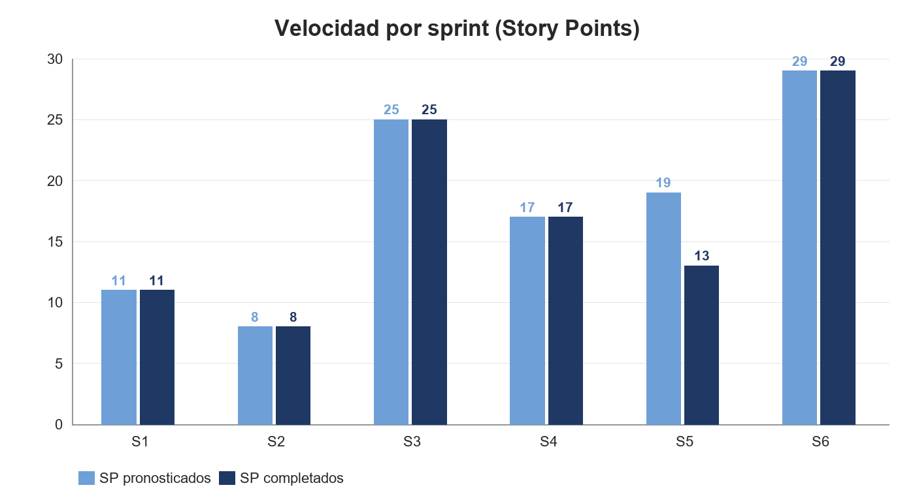
Velocidad por sprint: puntos pronosticados contra completados.
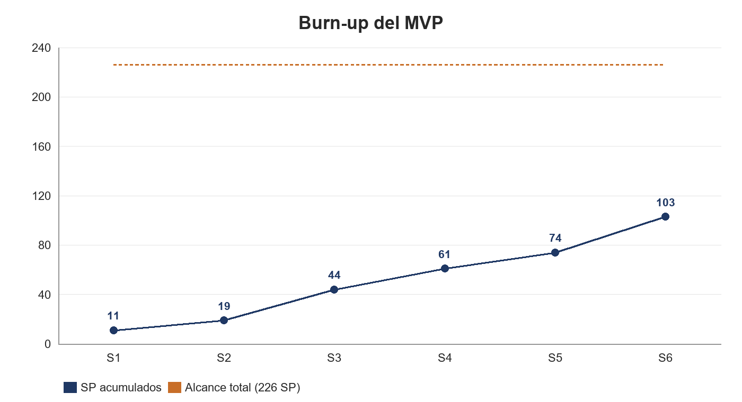
Burn-up: avance acumulado contra el alcance total del MVP.
El sprint 5 es el único que no cerró al 100%: seis puntos quedaron sin completar por el bloqueo en el envío de archivos al backend.

4. KPIs de calidad
Indicador | Valor
Defectos detectados | 12
Defectos resueltos | 11 · 92%
Defectos mitigados pendientes de cierre | 1
Defectos abiertos | 0
Densidad de defectos | 0,12 por punto entregado
Defectos de seguridad | 5 de 12 · 42%
Sprint con más defectos | Sprint 6 · 4
Defectos resueltos dentro del mismo sprint | 11 de 12 · 92%

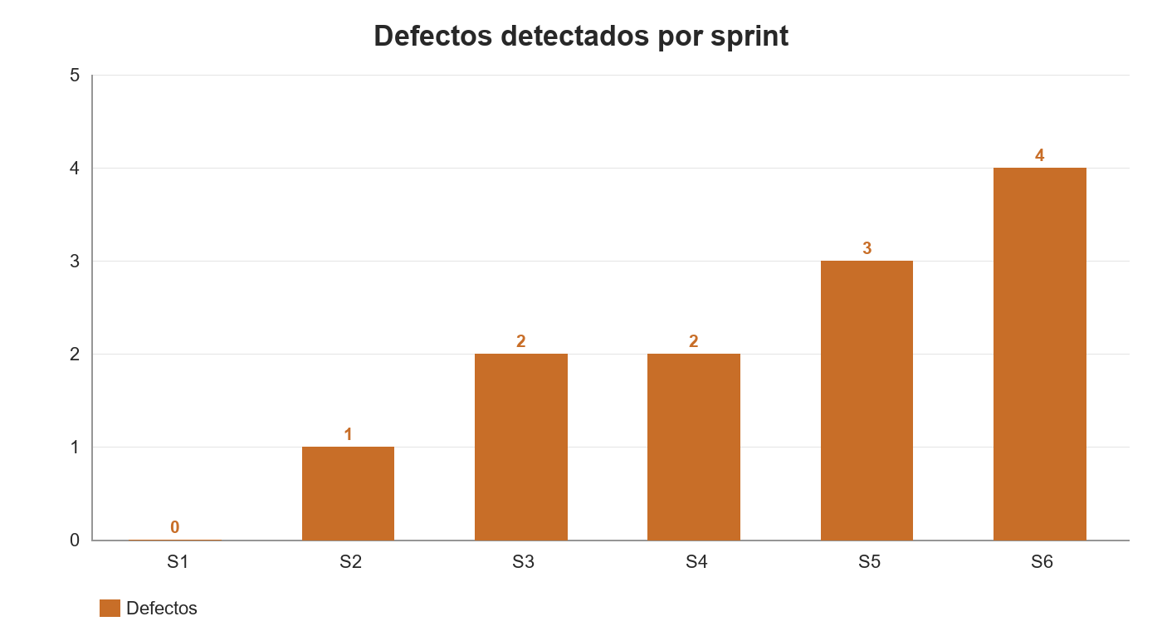
Defectos detectados en cada sprint.
Los defectos de seguridad siguen un patrón que vale la pena nombrar, porque se repite: el código hace lo que se le pidió, pero no comprueba quién tiene derecho a pedirlo. Los cinco casos fueron de ese tipo y todos están cerrados.

5. Bitácora de bugs
# | Sprint | Defecto | Estado
B-01 | 2 | Los errores de validación se devolvían como 500 «Required» en lugar de 400 indicando el campo. | Resuelto
B-02 | 3 | Varios endpoints no filtraban por organización: se podían consultar datos de otra empresa. | Resuelto
B-03 | 3 | Rutas de grupos sin verificación de sesión. | Resuelto
B-04 | 4 | Un administrador podía cambiar el rol de un superadministrador y el de usuarios de otra organización. | Resuelto
B-05 | 4 | CORS rechazaba localhost y bloqueaba el desarrollo del frontend. | Resuelto
B-06 | 5 | PayloadTooLargeError al subir archivos: el frontend los enviaba en base64 dentro de un JSON. | Resuelto
B-07 | 5 | deliverable: Expected boolean, received string al crear actividades por multipart. | Resuelto
B-08 | 5 | TanStack en una versión con vulnerabilidad conocida. | Mitigado, falta bajar versión
B-09 | 6 | Un examen devolvía las respuestas correctas al aprendiz que lo iba a rendir. | Resuelto
B-10 | 6 | El XP se acreditaba al subir la entrega y no al aprobarla, y volver a aprobar duplicaba los puntos. | Resuelto
B-11 | 6 | Actividades y exámenes editables por un instructor que no dictaba ese curso. | Resuelto
B-12 | 6 | El límite del cuerpo JSON cortaba las entregas con comentarios largos. | Resuelto

6. Alcance entregado
Módulo | Estado
Autenticación (correo, Google, Microsoft) y perfil | Completo
Recuperación y cambio de contraseña, límite de intentos | Completo
Organizaciones: crear, editar, activar y eliminar | Completo
Usuarios: alta, consulta con filtros, edición, roles | Completo
Aislamiento de datos entre organizaciones | Completo
Grupos e integrantes | Completo
Cursos y secciones | Parcial · falta editar, archivar y publicar
Actividades, material y exámenes | Parcial · falta responder la evaluación
Entregas y revisión | Completo
Gamificación (XP y niveles) | Parcial · falta rachas, logros y tabla de posiciones

7. Artefactos y eventos del marco
Todos los documentos viven en la carpeta docs/ del repositorio. Las rutas de esta tabla son relativas a la raíz del proyecto.
Elemento del marco | Dónde está
Product Backlog priorizado | docs/tecnico/OnBoardPro-Backlog.xlsx · hoja Backlog, sincronizada con Jira
Plan de sprints | docs/tecnico/OnBoardPro-Backlog.xlsx · hoja Plan de Sprints (11 sprints, 226 SP)
Definición de Hecho | docs/tecnico/OnBoardPro-Backlog.xlsx · hoja Definición de Hecho (8 criterios)
Métricas y gráficas editables | docs/tecnico/OnBoardPro-Backlog.xlsx · hoja Métricas por sprint
Registro de defectos | docs/tecnico/OnBoardPro-Backlog.xlsx · hoja Bugs, y la sección 5 de este informe
Sprint Review | docs/sprints/Sprint Review (SP1..SP6).docx
Plantilla de Sprint Review | docs/sprints/Sprint Review (Plantilla).docx
Tablero y seguimiento diario | Proyecto OBP en Jira

Índice de documentos
Carpeta | Archivo | Contenido
docs/ | Informe general de avance.docx | Este informe
docs/ | Informe general de avance.md | La fuente del informe, para regenerarlo
docs/img/ | g1-velocidad.png, g2-burnup.png, g3-bugs.png | Las tres gráficas de este informe
docs/sprints/ | Sprint Review (SP1).docx | Sprint 1 · 28/8 – 4/9 · 11 SP
docs/sprints/ | Sprint Review (SP2).docx | Sprint 2 · 4/9 – 11/9 · 8 SP
docs/sprints/ | Sprint Review (SP3).docx | Sprint 3 · 11/9 – 18/9 · 25 SP
docs/sprints/ | Sprint Review (SP4).docx | Sprint 4 · 18/9 – 25/9 · 17 SP
docs/sprints/ | Sprint Review (SP5).docx | Sprint 5 · 25/9 – 2/10 · 13 SP
docs/sprints/ | Sprint Review (SP6).docx | Sprint 6 · 12/10 – 17/10 · 29 SP
docs/tecnico/ | OnBoardPro-Backlog.xlsx | Backlog, plan, Definición de Hecho, métricas, gráficas y bugs
docs/tecnico/ | openapi.json | Especificación de la API
docs/tecnico/ | OnBoardPro.postman_collection.json | Colección de pruebas de la API
docs/tecnico/ | requerimientos.html | Requerimientos del producto
docs/tecnico/ | jira-import.csv, backlog.data.json | Fuentes de la carga inicial a Jira

Cumplimiento de la Definición de Hecho
De los ocho criterios, siete se cumplen de forma sostenida. El criterio 4, pruebas automatizadas de camino feliz y de acceso denegado, no se está cumpliendo: las historias del sprint 6 pasaron a «Finalizado» por decisión del equipo y no por evidencia de pruebas. Es la mejora principal pendiente para el sprint 7.

